Zu BASS [20-11 Nr. 2.2](https://bass.schul-welt.de/929.htm#menuheader)

Verwaltungsvorschriften   
zur Ausbildungs- und Prüfungsordnung   
für Fachlehrerinnen und Fachlehrer   
an Förderschulen; Änderung

RdErl. d. Ministeriums für Schule und Bildung   
v. 30.07.2021 - 422/423-5.03.04.04-134385

Bezug:   
RdErl. des Kultusministeriums v. 11.05.1984 (BASS 20-11 Nr. 2.2)

Die Anlage 1b der Verwaltungsvorschriften zur APO FLFS erhält die aus dem Anhang zu diesem Erlass ersichtliche Fassung.

|  |
| --- |
| Nachfolgend finden Sie den Anhang zum Runderlass: |

Anlage 1b - Seite 1 - 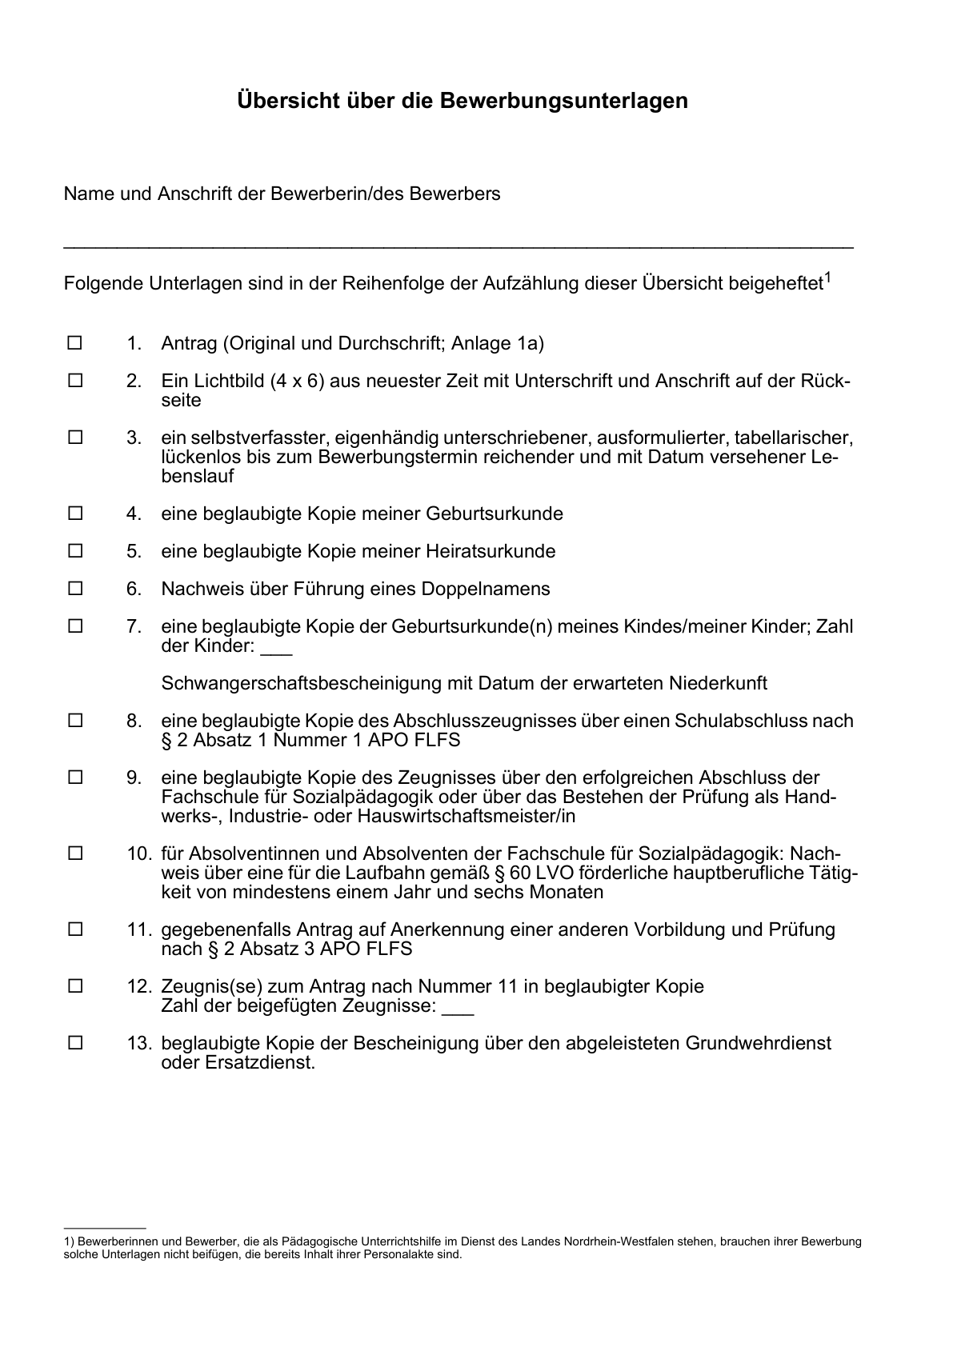

Anlage 1b - Seite 2 -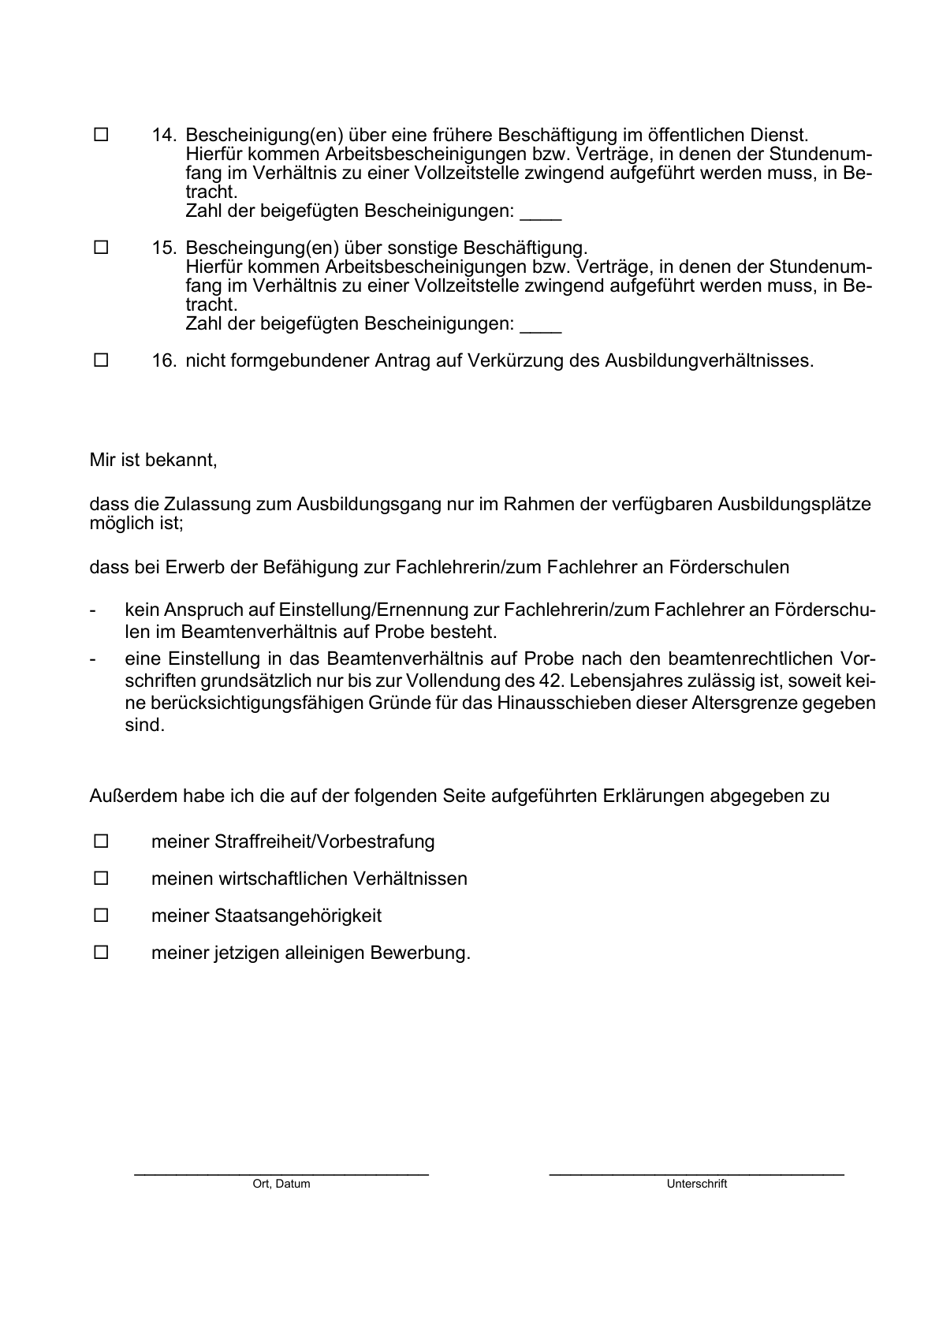

ABl. NRW. 08/21